

г. Владимир, ул. Студеная гора, 34
тел. /факс (4922) 36-66-60, 8-904-25-177-25,
e-mail: vtt@list.ru,
www.vladtranstour.ru

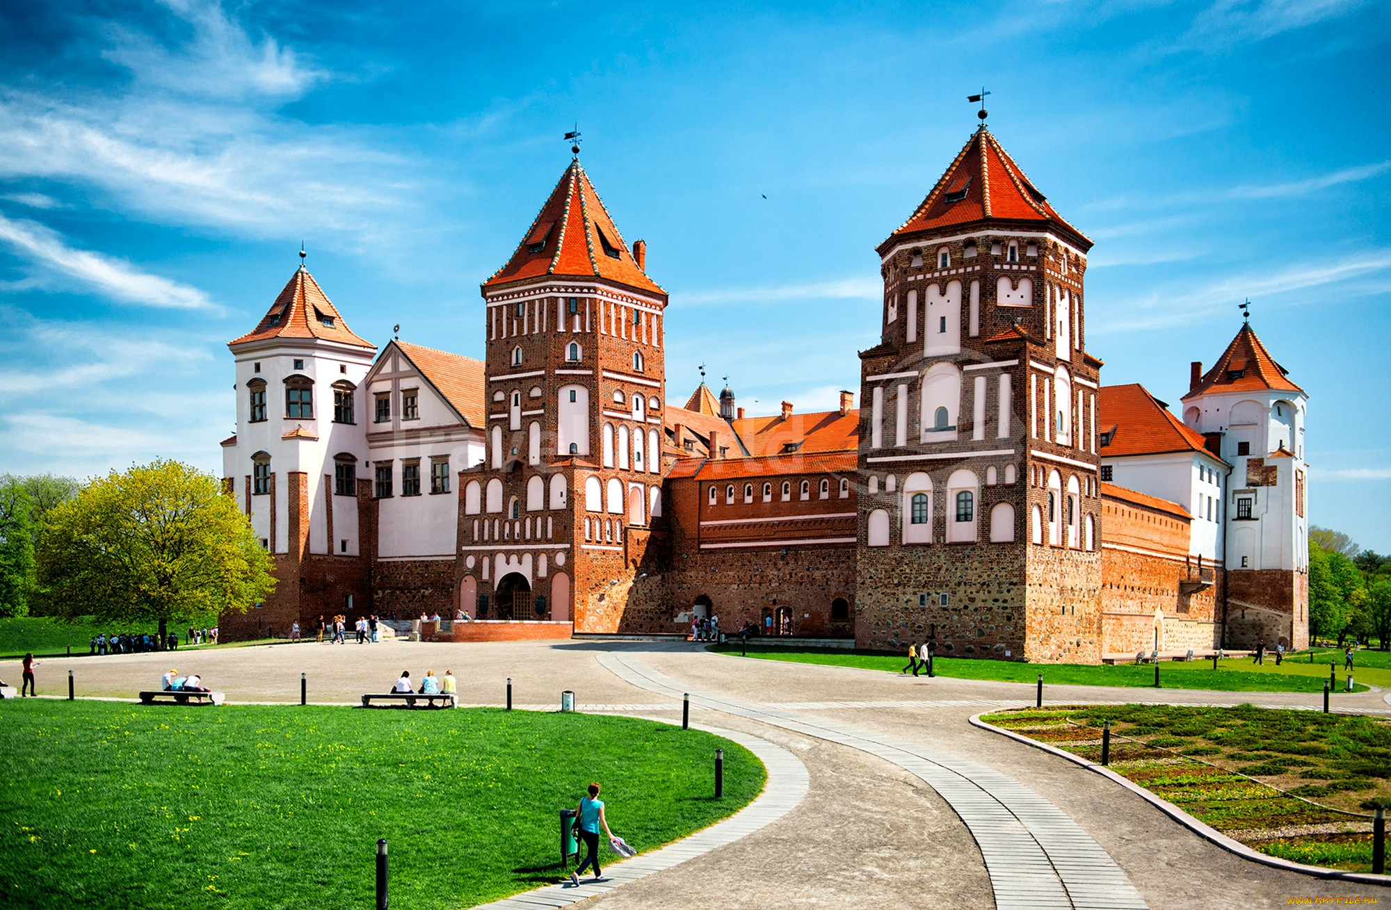
Белорусский week-end

18 - 21 июля 2025

Вас ждет богатая экскурсионная программа: осмотр старинных кварталов и новых ансамблей Минска, знакомство с интересной историей и современностью белорусской столицы, величественных замков в Мире и Несвиже…

18 июля 2025 Отправление в Беларусь.
14:45 – г. Ковров, отправление от пл. ж/д вокзала
16:15 – г. Владимир, отправление от гостиницы «Заря»
16.45 – г. Лакинск, автостанция
17.10 – г. Петушки, напротив мотеля «Мон» (остановка)
17.30 – г. Покров, старая автостанция, ост. у надземного перехода
18:30 – г. Орехово-Зуево, отправление от храма на Володарского
19:00 – г. Электросталь, Ногинское шоссе, отель "Апельсин"
21:30 – г. Москва, м. ВДНХ, отправление от гостиницы «Космос»

19 июля 2025
Приезд в Минск. Встреча с гидом. ЗАВТРАК в кафе города.
ОБЗОРНАЯ ЭКСКУРСИЯ ПО МИНСКУ (3,5 часа). Во время экскурсии Вы узнаете о прошлом города в широких исторических рамках. Величественные ансамбли главных площадей и проспектов города, монументальные общественные здания эпохи конструктивизма, скверы и парки предстанут перед Вашим взором. История города, его великие люди чудесным образом оживут в рассказе экскурсовода и продолжат свое повествование во время пешеходной прогулки по ТРОИЦКОМУ ПРЕДМЕСТЬЮ, где кипела жизнь города позапрошлого века и куда сегодня влекут гостей музеи, сувенирные лавки, уютные кафе, корчмы и многое другое. Эта прогулка и завершит путешествие по белорусской столице во времени и в пространстве. ОБЕД.
Размещение в гостинице «Славянская».
Свободное время, прогулки по городу. Ночлег в Минске.

20 июля 2025
Завтрак в ресторане гостиницы (шведский стол). Сдача номеров.
Экскурсия АРХИТЕКТУРНЫЕ ПАМЯТНИКИ МИРА И НЕСВИЖА. Вы увидите самые ценные памятники Беларуси, внесенные ЮНЕСКО в Список всемирного культурного наследия – замок в Мире и дворцово-парковый ансамбль в Несвиже. Величественный МИРСКИЙ ЗАМОК, построенный в первой четверти XVI в., его яркий архитектурный облик, мощные стены и башни, колоритный внутренний двор оставляют незабываемые впечатления.
ВНЕШНИЙ ОСМОТР ЗАМКА. Историческая часть поселка Мир чудесно сохранила колорит бывшего уютного местечка, где на протяжении веков сообща - всем миром - жили белорусы, поляки, евреи, цыгане, татары… Православная церковь, католический костел, синагоги, дома ремесленников и купцов формируют ансамбль Рыночной площади Мира.
Получасовой переезд в НЕСВИЖ — бывшую столицу князей Радзивиллов. На Рыночной площади этого живописного городка сохранилась ратуша, старинные торговые ряды, дома ремесленников. ОБЕД.
Знакомство с ФАРНЫМ КОСТЕЛОМ. Великолепные фрески храма, находящаяся в подземелье крипта (фамильная усыпальница Радзивиллов — 3-я в мире по объемам захоронений) ставят эту святыню в число наиболее ценных в Беларуси.
Осмотр ДВОРЦОВО-ПАРКОВОГО КОМПЛЕКСА XVI—XVIII веков, окруженного высокими земляными валами и обширными прудами. Прогулка по живописным паркам, примыкающим к замку. Экскурсия повествует об истории династии Радзивиллов — одного из самых влиятельных родов Великого Княжества Литовского и Речи Посполитой, оставивших глубокий след в культурном наследии белорусского народа и всей европейской цивилизации…
Возращение в Минск. Свободное время у торгового комплекса «Столица».
Отправление в Москву.

21 июля 2025
Прибытие. Ориентировочное время прибытия в Москву в 5.15 (г-ца «Космос», м. ВДНХ)

Стоимость тура на 1 человека:
Гостиница «Славянская» *** (г. Минск) | взрослые | дети до 16 лет
2-местный стандарт | 22500 | 21 800
1-местный стандарт | 24200 | - - - - - - -
Дополнительное место (еврораскладушка) | 22200 | 21 500

В стоимость тура входит: проезд на комфортабельном автобусе, проживание в гостиницах, питание (2 завтрака, 2 обеда), экскурсионное обслуживание и входные билеты в музеи согласно программе, услуги сопровождающего, гида-экскурсовода, информпакет: памятка.

Гостиница Славянская***, г. Минск. Гостиница «Славянская», г. Минск – ул. Нарочанская, д.6. новая стильная гостиница, построенная в 2014 году. Все номера имеют собственную ванную комнату (душ или ванна) с банными и туалетными принадлежностями, фен, LED-телевизор 32", телефон, бесплатный Wi-Fi, современную мебель, кондиционер.
Расположена в 3 минутах ходьбы от культурно-спортивного комплекса "Минск-Арена", вдоль второй главной магистрали города — проспекта Победителей с живописной застройкой, торговыми центрами. Рядом расположен торгово-развлекательный центр "Арена-Сити" с бутиками и объектами сервиса, фуд-кортом, гипермаркетом, кинотеатром; фитнес-клуб "Мир фитнеса"; национальный выставочный центр "БелЭкспо"; аквапарк "Лебяжий". Недалеко (пр. Победителей 65) находится Торговый центр "Замок" с множеством магазинов, кафе, ресторанов, развлечениями для детей, катком, кинозалами, обменными пунктами; здесь же продовольственный магазин "Корона Замок".

Фирма оставляет за собой право замены порядка проведения экскурсий, а также замены экскурсий на равноценные
Желаем вам приятного отдыха и ярких впечатлений!!!

